5 卷烟信息管理设计说明

5.1 程序描述
卷烟信息管理模块主要是提供给客户管理卷烟信息、厂商信息、卷烟品牌、单位系列、计量单位而设计的程序，主要的功能点包含卷烟信息、厂商信息、卷烟品牌、单位系列、计量单位的增删改查。

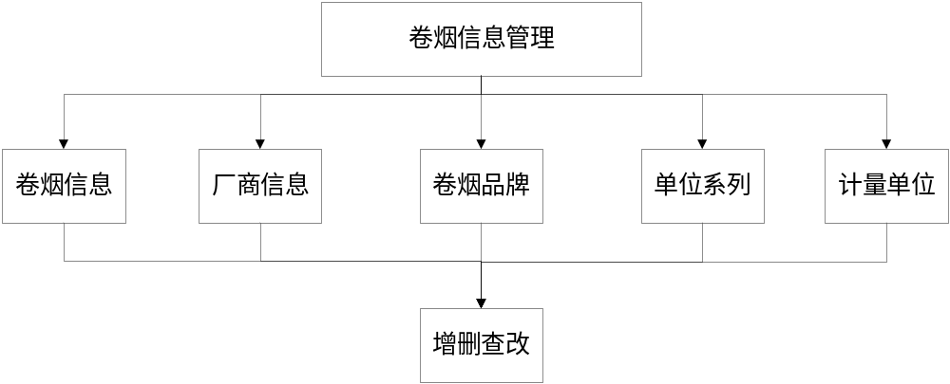

5.2 功能
功能编号 | 功能名称 | 功能描述
E-1-1 | 卷烟新增 | 添加一个新的卷烟信息
E-1-2 | 卷烟删除 | 删除一个现有的卷烟信息
E-1-3 | 卷烟修改 | 修改一个现有的卷烟信息
E-1-4 | 卷烟查询 | 根据符合条件查询卷烟信息
E-2-1 | 厂商新增 | 添加一个新的厂商信息
E-2-2 | 厂商查询 | 根据符合条件查询厂商信息
E-2-3 | 厂商修改 | 修改一个现有的厂商信息
E-2-4 | 厂商删除 | 删除一个现有的厂商信息
E-3-1 | 卷烟品牌新增 | 添加一个新的卷烟品牌信息
E-3-2 | 卷烟品牌删除 | 删除一个现有的卷烟品牌信息
E-3-3 | 卷烟品牌修改 | 修改一个现有的卷烟品牌信息
E-3-4 | 卷烟品牌查询 | 根据符合条件查询卷烟品牌信息
E-4-1 | 单位新增 | 添加一个新的单位信息
E-4-2 | 单位删除 | 删除一个现有的单位信息
E-4-3 | 单位修改 | 修改一个现有的单位信息
E-4-4 | 单位查询 | 根据符合条件查询单位信息
E-5-1 | 计量新增 | 添加一个新的计量信息
E-5-2 | 计量删除 | 删除一个现有的计量信息
E-5-3 | 计量修改 | 修改一个现有的计量信息
E-5-4 | 计量查询 | 根据符合条件查询计量信息

5.3 性能
E-1-1卷烟新增过程可以随时中断取消，新增成功与否要有相应提示信息，新增成功后直接跳转卷烟信息初始页面。（功能E-2-1厂商新增、E-3-1卷烟品牌新增、E-4-1单位新增、E-5-1计量新增与E-1-1卷烟新增类同）
E-1-2 卷烟删除要用户确认删除信息，避免用户失误删除造成不良影响。删除成功与否要有相应提示信息，删除成功后直接跳转卷烟信息初始页面。（功能E-2-1厂商删除、E-3-1卷烟品牌删除、E-4-1单位删除、E-5-1计量删除与E-1-2卷烟删除类同）
E-1-3卷烟修改在编辑过程可以随时中断取消，修改成功与否要有相应提示信息，修改成功后直接跳转卷烟信息初始页面。（功能E-2-1厂商修改、E-3-1卷烟品牌修改、E-4-1单位修改、E-5-1计量修改与E-1-3卷烟修改类同）
E-1-4 卷烟查询所根据的条件要多样化，查询完成后直接显示符合条件的查询结果。（功能E-2-1厂商查询、E-3-1卷烟品牌查询、E-4-1单位查询、E-5-1计量查询与E-1-4卷烟查询类同）

5.4 输入项
E-1-1 卷烟新增/ E-1-3 卷烟修改/ E-1-4 卷烟查询输入项：
输入项 | 输入类型 | 有效范围
商品编码 | 文本 | 长度0-20
商品名称 | 文本 | 长度0-50
统一编码 | 文本 | 长度0-20
自定义编码 | 文本 | 长度0-20
助记码 | 文本 | 长度0-10
计量单位系列编码 | 文本 | 长度0-20
缺省计量单位编码 | 文本 | 长度0-20
厂商编码 | 文本 | 长度0-20
CBC类型编码 | 下拉框 | C,B,C
商品品牌编码 | 文本 | 长度0-20
商品类型 | 下拉框 | 烤烟型、混合型、外香型、雪茄型、雪茄烟
包装类型 | 下拉框 | 条盒硬盒、条盒软盒、条包硬盒、条包软盒、铁筒、铁盒、塑盒、其他
商品价类 | 下拉框 | 一、二、三、四、五类
商品统计类型 | 文本 | 长度0-10
条形码_件 | 文本 | 长度0-13
条形码_条 | 文本 | 长度0-13
条形码_包 | 文本 | 长度0-13
条形码_一号工程 | 文本 | 长度0-30
购入价 | 数字 | 精确到两位小数
批发价 | 数字 | 精确到两位小数
零售价 | 数字 | 精确到两位小数
成本价 | 数字 | 精确到两位小数
滤嘴 | 下拉框 | 是或不是
新品 | 下拉框 | 是或不是
名优烟 | 下拉框 | 是或不是
罚没烟 | 下拉框 | 是或不是
重点品牌 | 下拉框 | 是或不是
异形烟 | 下拉框 | 是或不是
调度是否取整 | 下拉框 | 取件,不取整,取整
省重点品牌 | 下拉框 | 是或不是
产地所属地区 | 下拉框 | 省内,省外,进口
描述 | 文本 | 100
更新时间 | 时间型
是否可用 | 下拉框 | 可用或不可用

E-2-1 厂商新增/ E-2-3 厂商修改/ E-2-4 厂商查询输入项：
输入项 | 输入类型 | 有效范围
厂商编码 | 文本 | 长度0-20
统一编码 | 文本 | 长度0-20
自定义编码 | 文本 | 长度0-50
厂商名称 | 文本 | 长度0-50
省份名称 | 文本 | 长度0-20
状态 | 下拉框 | 可用、不可用

E-3-1 卷烟品牌新增/ E-3-3 卷烟品牌修改/ E-3-4 卷烟品牌查询输入项：
输入项 | 输入类型 | 有效范围
品牌编码 | 文本 | 长度0-20
统一编码 | 文本 | 长度0-20
自定义编码 | 文本 | 长度0-20
品牌名称 | 文本 | 长度0-50
厂商编码 | 文本 | 长度0-50
状态 | 下拉框 | 可用、不可用

E-4-1 单位新增/ E-4-3 单位修改/ E-4-4 单位查询输入项：
输入项 | 输入类型 | 有效范围
计量单位系列编码 | 文本 | 长度0-20
统一编码 | 文本 | 长度0-20
计量单位系列名称 | 文本 | 长度0-50
一级单位 | 文本 | 长度0-50
二级单位 | 文本 | 长度0-50
三级单位 | 文本 | 长度0-50
四级单位 | 文本 | 长度0-50
转换比例1 | 数字型 | 18,2
转换比例2 | 数字型 | 18,2
转换比例3 | 数字型 | 18,2
是否可用 | 下拉框 | 可用或不可用

E-5-1 计量新增/ E-5-3 计量修改/ E-5-4 计量查询输入项：
输入项 | 输入类型 | 有效范围
单位编码 | 文本 | 长度0-20
单位名称 | 文本 | 长度0-50
支数 | 数字型 | 是或者否
状态 | 下拉框 | 可用或不可用

5.5 输出项
E-1-1 卷烟新增/ E-1-2 卷烟删除/ E-1-3 卷烟修改/ E-1-4 卷烟查询输出项为（gird View表格），字段如下：
E-2-1 厂商新增/ E-2-2厂商删除/ E-2-3厂商修改/ E-2-4厂商查询输出项为（gird View表格），字段如下：
E-3-1 卷烟品牌新增/ E-3-2卷烟品牌删除/ E-3-3卷烟品牌修改/ E-3-4卷烟品牌查询输出项为（gird View表格），字段如下：
E-4-1 单位新增/ E-4-2 单位删除/ E-4-3 单位修改/ E-4-4 单位查询输出项为（gird View表格），字段如下：
E-5-1 计量新增/ E-5-2 计量删除/ E-5-3 计量修改/ E-5-4 计量查询输出项为（gird View表格），字段如下：

5.6 算法
E-1-1 卷烟新增：
public bool Add(Product product)
{
var prod = new Product();
prod.AbcTypeCode = product.AbcTypeCode;
prod.BarBarcode = product.BarBarcode;
prod.BelongRegion = product.BelongRegion;
prod.BrandCode = product.BrandCode;

prod.BuyPrice = product.BuyPrice;
prod.CostPrice = product.CostPrice;
prod.CustomCode = product.CustomCode;
prod.Description = product.Description;
prod.IsAbnormity = product.IsAbnormity;
prod.IsActive = product.IsActive;
prod.IsConfiscate = product.IsConfiscate;
prod.IsFamous = product.IsFamous;
prod.IsFilterTip = product.IsFilterTip;
prod.IsMainProduct = product.IsMainProduct;
prod.IsNew = product.IsNew;
prod.IsProvinceMainProduct = product.IsProvinceMainProduct;
prod.OneProjectBarcode = product.OneProjectBarcode;
prod.PackageBarcode = product.PackageBarcode;
prod.PackTypeCode = product.PackTypeCode;
prod.PieceBarcode = product.PieceBarcode;
prod.PriceLevelCode = product.PriceLevelCode;
prod.ProductCode = product.ProductCode;
prod.ProductName = product.ProductName;
prod.ProductTypeCode = product.ProductTypeCode;
prod.RetailPrice = product.RetailPrice;
prod.ShortCode = product.ShortCode;
prod.StatisticType = product.StatisticType;
prod.SupplierCode = product.SupplierCode;
prod.TradePrice = product.TradePrice;
prod.UniformCode = product.UniformCode;
prod.UnitCode = product.UnitCode;
prod.UnitListCode = product.UnitListCode;
prod.UpdateTime = DateTime.Now;
prod.IsRounding = product.IsRounding;

ProductRepository.Add(prod);
ProductRepository.SaveChanges();
//产品信息上报
//DataSet ds = this.Insert(prod);
//Product.InsertProduct(ds);
return true;
}
E-1-2 卷烟删除：
public bool Delete(string ProductCode)
{
var product = ProductRepository.GetQueryable()
.FirstOrDefault(b => b.ProductCode == ProductCode);
if (ProductCode != null)
{
ProductRepository.Delete(product);
ProductRepository.SaveChanges();
}
else
return false;
return true;
}
E-1-3 卷烟修改：
public bool Save(Product product)
{
var prod = ProductRepository.GetQueryable().FirstOrDefault(b => b.ProductCode == product.ProductCode);
prod.AbcTypeCode = product.AbcTypeCode;
prod.BarBarcode = product.BarBarcode;
prod.BelongRegion = product.BelongRegion;
prod.BrandCode = product.BrandCode;
prod.BuyPrice = product.BuyPrice;
prod.CostPrice = product.CostPrice;
prod.CustomCode = product.CustomCode;
prod.Description = product.Description;
prod.IsAbnormity = product.IsAbnormity;
prod.IsActive = product.IsActive;
prod.IsConfiscate = product.IsConfiscate;
prod.IsFamous = product.IsFamous;
prod.IsFilterTip = product.IsFilterTip;
prod.IsMainProduct = product.IsMainProduct;
prod.IsNew = product.IsNew;
prod.IsProvinceMainProduct = product.IsProvinceMainProduct;
prod.OneProjectBarcode = product.OneProjectBarcode;
prod.PackageBarcode = product.PackageBarcode;
prod.PackTypeCode = product.PackTypeCode;
prod.PieceBarcode = product.PieceBarcode;
prod.PriceLevelCode = product.PriceLevelCode;
prod.ProductCode = product.ProductCode;
prod.ProductName = product.ProductName;
prod.ProductTypeCode = product.ProductTypeCode;
prod.RetailPrice = product.RetailPrice;
prod.ShortCode = product.ShortCode;
prod.StatisticType = product.StatisticType;
prod.SupplierCode = product.SupplierCode;
prod.TradePrice = product.TradePrice;
prod.UniformCode = product.UniformCode;
prod.UnitCode = product.UnitCode;
prod.UnitListCode = product.UnitListCode;
prod.UpdateTime = DateTime.Now;
prod.IsRounding = product.IsRounding;
ProductRepository.SaveChanges();
//DataSet ds = this.Insert(prod);
//Product.InsertProduct(ds);
return true;
}
E-1-4 卷烟查询：
public System.Data.DataTable GetProduct(int page, int rows, string ProductName, string ProductCode, string CustomCode, string BrandCode, string UniformCode, string AbcTypeCode, string ShortCode, string PriceLevelCode, string SupplierCode)
{
IQueryable<Product> ProductQuery = ProductRepository.GetQueryable();
var product = ProductQuery.Where(c => c.ProductName.Contains(ProductName)
&& c.ProductCode.Contains(ProductCode)
&& c.BrandCode.Contains(BrandCode)
&& c.UniformCode.Contains(UniformCode)
&& c.SupplierCode.Contains(SupplierCode))
.OrderBy(c => c.ProductCode)
.Select(c => c);
if (!CustomCode.Equals(string.Empty))
{
product = product.Where(p => p.CustomCode == CustomCode);
}
if (!AbcTypeCode.Equals(string.Empty))
{
product = product.Where(p => p.AbcTypeCode == AbcTypeCode);
}
if (!UniformCode.Equals(string.Empty))
{
product = product.Where(p => p.UniformCode == UniformCode);
}
if (!PriceLevelCode.Equals(string.Empty))
{
product = product.Where(p => p.PriceLevelCode == PriceLevelCode);
}

var temp = product.ToArray().Select(c => new
{
c.BrandCode,
IsAbnormity = c.IsAbnormity == "1" ? "是" : "不是",
IsActive = c.IsActive == "1" ? "可用" : "不可用",
c.ProductCode,
c.ProductName,
c.ProductTypeCode,
c.RetailPrice,
c.SupplierCode,
c.UniformCode,
c.UnitCode,
c.Unit.UnitName,
c.UnitListCode,
UpdateTime = c.UpdateTime.ToString("yyyy-MM-dd hh:mm:ss")
});
System.Data.DataTable dt = new System.Data.DataTable();
dt.Columns.Add("商品编码", typeof(string));
dt.Columns.Add("商品名称", typeof(string));
dt.Columns.Add("统一编码", typeof(string));
dt.Columns.Add("计量单位系列", typeof(string));
dt.Columns.Add("缺省计量单位", typeof(string));
dt.Columns.Add("厂商", typeof(string));
dt.Columns.Add("商品品牌", typeof(string));
dt.Columns.Add("异形烟", typeof(string));
dt.Columns.Add("是否可用", typeof(string));
dt.Columns.Add("更新时间", typeof(string));
foreach (var item in temp)
{
dt.Rows.Add
(
item.ProductCode,
item.ProductName,
item.UniformCode,
item.UnitListCode,
item.UnitCode,
item.SupplierCode,
item.BrandCode,
item.IsAbnormity,
item.IsActive,
item.UpdateTime
);
}
return dt;
}
E-2厂商信息、E-3卷烟品牌、E-4单位系列，E-5计量单位的增删改查算法与E-1类同。

5.7 流程逻辑
E-1-1 卷烟新增

E-1-2 卷烟删除

E-1-3 卷烟修改

E-1-4 卷烟查询

E-2-1 厂商新增

E-2-2 厂商删除

E-2-3 厂商修改

E-2-4 厂商查询

E-3-1 卷烟品牌新增

E-3-2 卷烟品牌删除

E-3-3 卷烟品牌修改

E-3-4 卷烟品牌查询

E-4-1 单位新增

E-4-2 单位删除

E-4-3 单位修改

E-4-4 单位查询

E-5-1 计量新增

E-5-2 计量删除

E-5-3 计量修改

E-5-4 计量查询

5.8 接口
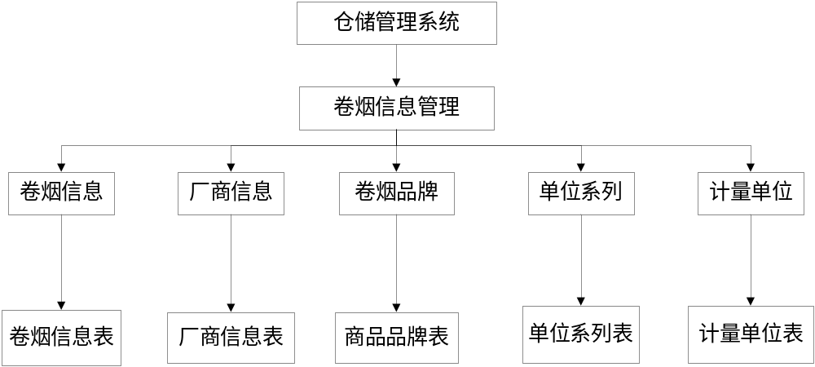

5.9 存储分配
E-1 卷烟信息
数据表名 | 卷烟信息表【Product】
主键 | ProductCode（商品编码）
描述
字段名称 | 字段标识 | 类型 | 长度 | 允许空 | 字段描述
商品编码 | ProductCode | 字符型 | 20 | 非空 | 主键，唯一标识一条记录
商品名称 | ProductName | 字符型 | 50 | 非空 | 商品名称
统一编码 | UniformCode | 字符型 | 20 | 非空 | 国家局统一编码
自定义编码 | CustomCode | 字符型 | 20 |  | 自定义的编号
助记码 | ShortCode | 字符型 | 10 |  | 该商品的助记码
计量单位系列编码 | UnitListCode | 字符型 | 20 | 非空 | 关联单位系列信息表
缺省计量单位编码 | UnitCode | 字符型 | 20 | 非空 | 关联单位信息表
厂商编码 | SupplierCode | 字符型 | 20 | 非空 | 关联厂商信息表
商品品牌编码 | BrandCode | 字符型 | 20 | 非空 | 关联商品品牌表
ABC类型编码 | AbcTypeCode | 字符型 | 1 |  | 1：A；2：B；3：C；
商品类型编码 | ProductTypeCode | 字符型 | 4 |  | 0501：烤烟型；0502：混合型；0503：外香型；0504：雪茄型；0505：雪茄烟
包装类型编码 | PackTypeCode | 字符型 | 4 |  | 包装类型(  0601-条盒硬盒；  0602-条盒软盒；  0603-条包硬盒；  0604-条包软盒；  0605-铁筒；  0606-铁盒；  0607-塑盒；  0608-其他)
商品价类编码 | PriceLevelCode | 字符型 | 4 |  | 01：一类；02：二类；  03：三类；04：四类；  05：无类；
商品统计类型 | StatisticType | 字符型 | 10 |  | 自定义商品统计类型 如：杭产上海，宁波外烟等
条形码_件 | PieceBarcode | 字符型 | 13 |  | 该商品件的条形码
条形码_条 | BarBarcode | 字符型 | 13 |  | 该商品条的条形码
条形码_包 | PackageBarcode | 字符型 | 13 |  | 该商品包的条形码
条形码_一号工程 | OneProjectBarcode | 字符型 | 30 |  | 记录一号工程的商品条码
购入价 | BuyPrice | 数字型 | 18,2 |  | （含税）
批发价 | TradePrice | 数字型 | 18,2 |  | （含税）
零售价 | RetailPrice | 数字型 | 18,2
成本价 | CostPrice | 数字型 | 18,2 |  | （无税）
滤嘴 | IsFilterTip | 字符型 | 1 | 非空 | 是否滤嘴，1 是，0 否
新品 | IsNew | 字符型 | 1 | 非空 | 是否新品，1 是，0 否
名优烟 | IsFamous | 字符型 | 1 | 非空 | 是否名烟，1 是，0 否
重点品牌 | IsMainProduct | 字符型 | 1 | 非空 | 是否重点品牌，1 是，0 否
省重点品牌 | IsProvinceMainProduct | 字符型 | 1 | 非空 | 是否省重点品牌，1 是，0 否
产地所属区域 | BelongRegion | 字符型 | 1 | 非空 | 1省内烟 2省外烟 3进口烟
罚没烟 | IsConfiscate | 字符型 | 1 | 非空 | 0：不是；1：是
异形烟 | IsAbnormity | 字符型 | 1 | 非空 | 只在分拣线上起作用  1 是，0 否
描述 | Description | 字符型 | 100
是否可用 | IsActive | 字符型 | 1 | 非空 | 0：不可用；1：可用
更新时间 | UpdateTime | 时间型 |  | 非空
E-2厂商信息表
数据表名 | 厂商信息表【Supplier】
主键 | SupplierCode（厂商编码）
描述
字段名称 | 字段标识 | 字段类型 | 字段长度 | 允许空 | 字段描述
厂商编码 | SupplierCode | 字符型 | 20 | 非空 | 主键，唯一标识一条记录
统一编码 | UniformCode | 字符型 | 20 |  | 国家局统一编码
自定义编码 | CustomCode | 字符型 | 20 |  | 自定义的编号
厂商名称 | SupplierName | 字符型 | 50 | 非空
省份名称 | ProvinceName | 字符型 | 20
是否可用 | IsActive | 字符型 | 1 | 非空 | 0：不可用；1：可用
更新时间 | UpdateTime | 时间型 |  | 非空
E-3卷烟品牌表
数据表名 | 商品品牌表 【Brand】
主键 | BrandCode（商品品牌编码）
描述
字段名称 | 字段标识 | 字段类型 | 字段长度 | 允许空 | 字段描述
商品品牌编码 | BrandCode | 字符型 | 20 | 非空 | 主键，唯一标识一条记录
统一编码 | UniformCode | 字符型 | 20 |  | 国家局统一编码
自定义编码 | CustomCode | 字符型 | 20 |  | 自定义的编号
商品品牌名称 | BrandName | 字符型 | 50 | 非空
厂商编码 | SupplierCode | 字符型 | 20 | 非空 | 关联商品厂商表
是否可用 | IsActive | 字符型 | 1 | 非空 | 0：不可用；1：可用
更新时间 | UpdateTime | 时间型 |  | 非空

E-4 单位系列
数据表名 | 计量单位系列表【UnitList】
主键 | UnitListCode（计量单位系列编码）
描述
属性描述
字段名称 | 字段标识 | 字段类型 | 字段长度 | 允许空 | 字段描述
计量单位系列编码 | UnitListCode | 字符型 | 20 | 非空 | 主键，唯一标识一条记录
统一编码 | UniformCode | 字符型 | 20 |  | 国家局统一编码
计量单位系列名称 | UnitListName | 字符型 | 50 | 非空 | 计量单位系列名称
计量单位编码_01 | UnitCode01 | 字符型 | 20 | 非空 | 一级单位（默认：件）
计量单位名称_01 | UnitName01 | 字符型 | 50 | 非空 | 一级单位（默认：件）
转换比率_01 | Quantity01 | 数字型 | 18,2 | 非空 | 一级单位与二级单位的转换比率(件与条的关系)
计量单位编码_02 | UnitCode02 | 字符型 | 20 | 非空 | 二级单位(默认：条)
计量单位名称_02 | UnitName02 | 字符型 | 50 | 非空 | 二级单位(默认：条)
转换比率_02 | Quantity02 | 数字型 | 18,2 | 非空 | 二级单位与三级单位的转换比率(条与包的关系)
计量单位编码_03 | UnitCode03 | 字符型 | 20 | 非空 | 三级单位(默认：包)
计量单位名称_03 | UnitName03 | 字符型 | 50 | 非空 | 三级单位(默认：包)
转换比率_03 | Quantity03 | 数字型 | 18,2 | 非空 | 三级单位与四级单位的转换比率(包与支的关系)
计量单位编码_04 | UnitCode04 | 字符型 | 20 | 非空 | 四级单位(默认：支)
计量单位名称_04 | UnitName04 | 字符型 | 50 | 非空 | 四级单位(默认：支)
是否可用 | IsActive | 字符型 | 1 | 非空 | 0：不可用；1：可用
更新时间 | UpdateTime | 时间型 |  | 非空
E-5 计量单位
数据表名 | 计量单位表【Unit】
主键 | UnitCode（计量单位编码）
描述
字段名称 | 字段标识 | 字段类型 | 字段长度 | 允许空 | 字段描述
计量单位编码 | UnitCode | 字符型 | 20 | 非空 | 主键，唯一标识一条记录
计量单位名称 | UnitName | 字符型 | 50 | 非空 | 计量单位名称
支数 | COUNT | 数字型 | Int4 |  | 与支的换算
是否可用 | IsActive | 字符型 | 1 | 非空 | 0：不可用；1：可用
更新时间 | UpdateTime | 时间型 |  | 非空
行版本 | RowVersion | Byte[] |  |  | Timestamp

5.10 限制条件
功能约束：权限约束。

5.11 测试计划
详细参照测试文档。

